20e anniversaire

FESTIVAL DE SCULPTURES SUR NEIGE 2019
8 et 9 février
à l’anneau de glace du centre sportif Lacroix-Dutil

- Comment vous inscrire

Veuillez lire les instructions suivantes et remplir le formulaire d’inscription en ligne. L’inscription est gratuite.

- Dates et heures du Festival de sculptures

Vendredi 8 février 13 h à 22 h
Samedi 9 février 8 h à 21 h 30

- Sculptures

Les équipes peuvent débuter le travail de leur sculpture le vendredi ou samedi. La réalisation de la sculpture doit être terminée pour 16 h le samedi 9 février 2019.

- Blocs

4' x 4' x 4' 4' x 4' x 8' 8' x 4' x 4'

- Atelier d’initiation

Deux ateliers d’initiation à la sculpture sur neige sont offerts aux participants :

Vendredi 8 février 13 h
Samedi 9 février 8 h

Des personnes-ressources seront également sur place pour vous aider à débuter vos sculptures.

- Jugement des sculptures

Le jugement des sculptures se fera le samedi 9 février de 16 h à 17 h 30.

- Critères d’évaluation pris en considérant

- Originalité
- Niveau de difficulté
- Aspect général
- Créativité et aspect artistique

- Bourses

Premier prix : 500 $
Deuxième prix: 300 $
Troisième prix : 200 $
Quatrième prix : 150 $
Cinquième prix : 100 $

- 4 prix de 75 $ seront tirés au hasard parmi tous les participants ayant complété leur sculpture.
- Une carte-loisirs sera remise à tous les participants ayant complété leur sculpture.

- Prix coup de cœur

Samedi 9 février, de 16 h à 17 h 30, le public est invité à voter pour sa sculpture préférée.
Une médaille sera remise au gagnant du prix coup de cœur.

- Remise de prix

Samedi 18 h : remise des prix et des bourses

- Animation (nouveauté du 20e anniversaire)

- Zone enfants : Vendredi 13 h à 20 h
Samedi 8 h à 18 h
Jeux géants, jeux gonflables, zone de sculptures pour enfants.

- Animation ambulante : samedi 16 h à 18 h
Personnages colorés sur place

Animation – suite …

- 5 @ 7 : Samedi 9 février de 16 h à 18 h
Breuvages chauds, boissons alcoolisées, dégustation de petites bouchées (prix modiques).

- BBQ : Toute la journée du vendredi et samedi, des BBQ sont disponibles pour vous permettre de manger sur place.

- Soirée de clôture

Samedi 9 février : soirée de clôture du festival

- 18 h 30 Patinage son et lumière sur l’anneau de glace
- 20 h Feux d’artifice – 20e anniversaire
- 20 h 15 à 21 h 30 Poursuite du patinage sur l’anneau de glace

- Matériel

Les équipes doivent fournir les outils nécessaires pour la réalisation de leurs sculptures.
Les outils électriques sont interdits.
Plaque de métal pour fixer les « trust»
(disponible sur place, une par équipe)
Petite pelle de métal rigide
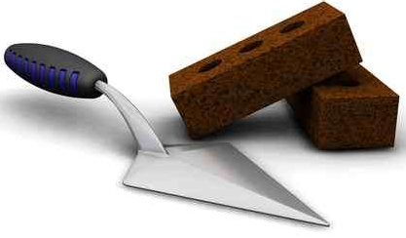
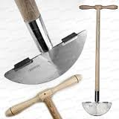
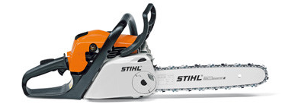
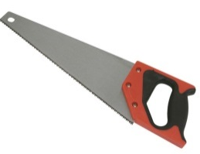
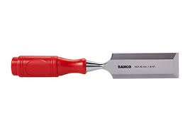
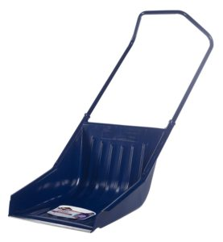
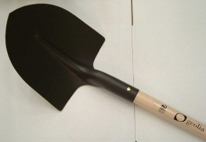
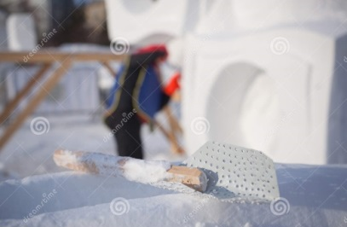
Coupe-bordure
Brosse pour décaper
des meubles
Truelle
Scie mécanique
Scie (genre égoïne)
Couteau à bois
Pelle à neige

Ruban à mesurer, escabeau et plan ou modèle de votre sculpture.

- Règlements

- Les participants ont jusqu’à 18 h le vendredi 8 février pour venir sur place afin de connaître l’emplacement de leur bloc et officialiser leur participation (la localisation de l’emplacement sera déterminée au hasard).
- La peinture et tout autre accessoire ne peuvent être ajoutés à la sculpture.
- L’équipe peut installer un panneau pour afficher le nom de l’équipe.
- Les participants inscrits doivent obligatoirement participer à la fabrication de la sculpture pour recevoir leur carte-loisirs.
- Les outils électriques ne sont pas permis.
- Les sculptures doivent être terminées pour 16 h le samedi 9 février.
- Les organisateurs se réservent le droit de disqualifier les concurrents dont les sculptures sont d’un goût douteux.
- Aucun comportement inapproprié ou non sécuritaire ne sera toléré.

- Consentement

À votre arrivée sur le site, vous devrez signer un formulaire de dégagement de responsabilités.

- Communiquer avec nous

Pour obtenir plus de renseignements, veuillez nous joindre par courriel à l’adresse suivante : line.turgeon@saint-georges.ca ou par téléphone au 418 228-8155 poste 2242.

¡ Pour faire votre inscription en ligne.

Application en ligne

